Exercícios Práticos
- Faça backup lógico em SQL e restaure em um novo banco (restaurado_sql).
backup lógico em SQL
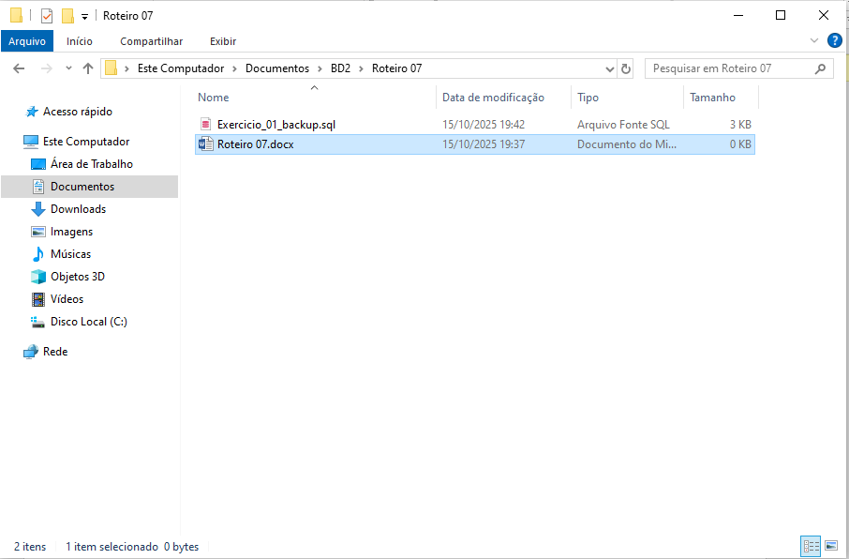
Restaurado em um novo banco:
Só funciona por linha de comando

2. Faça backup lógico em formato custom e restaure via pgAdmin.
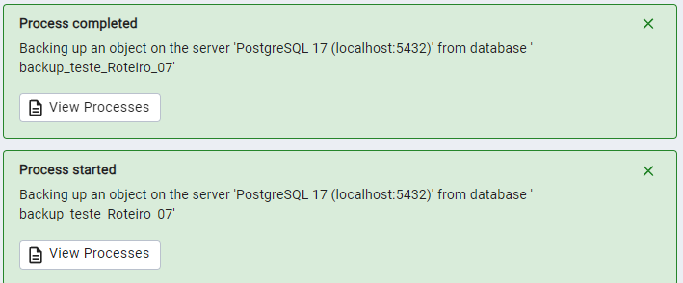
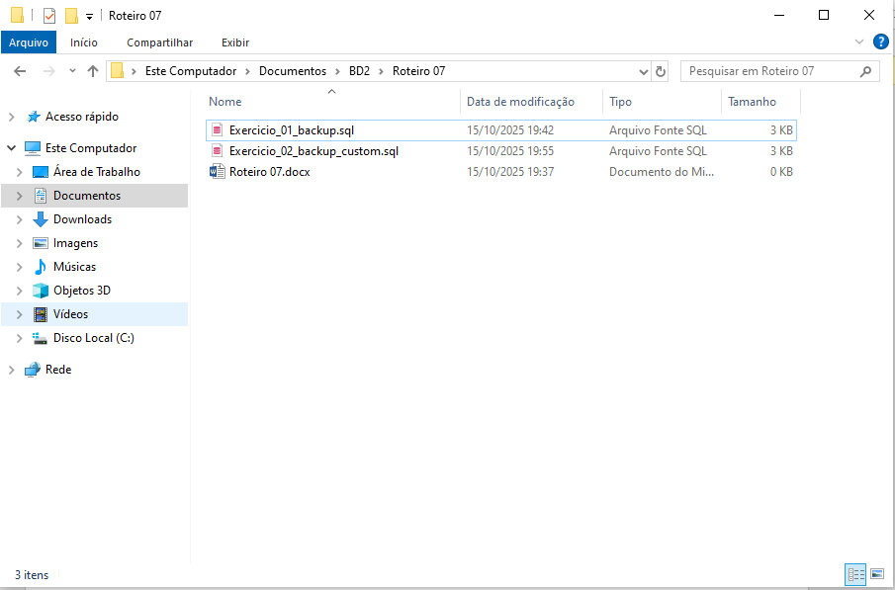

Restauração via pgAdmin
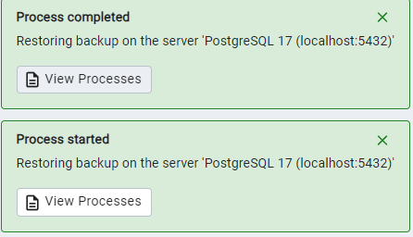

- Gere backup físico com pg_basebackup e explore o diretório criado. 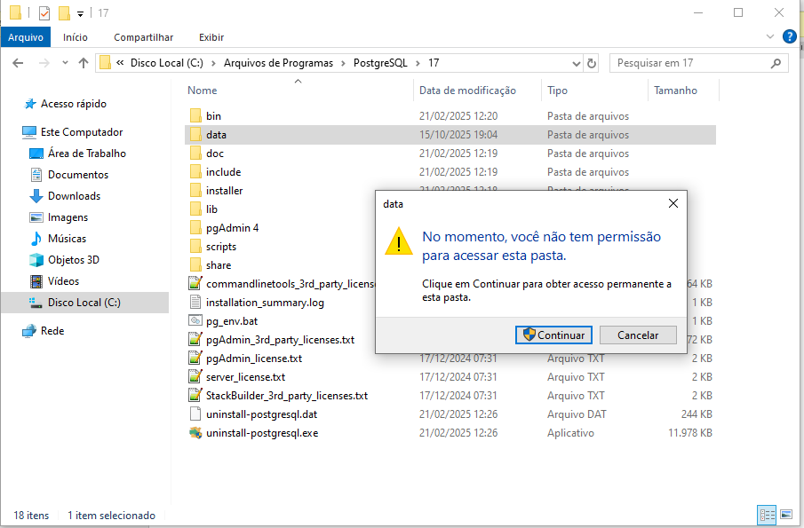
Não e liberado

- Exclua o banco original (backup_teste) e restaure um dos backups criados.

Excluído
Restaurado o backup do exercício 02
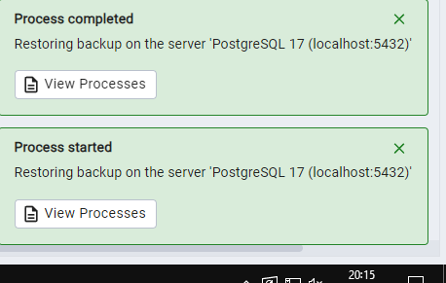
Automatizando Backup Diário (Windows)
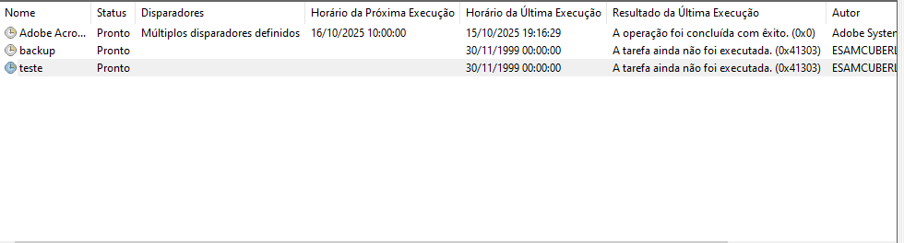
Foi criada a tarefa teste ela será executada meia noite

